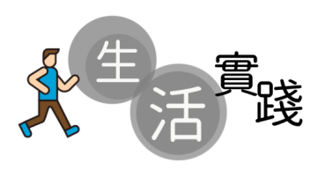**立志：愛人愛己愛大地！**

**6下第10課**

*聖經教導我們要愛己、愛人和愛大地；當我們接受主耶穌基督，讓上帝的愛充滿我們*

*時，我們就有能力活出「真愛」。在日常生活中，我們要努力實踐這教導，讓這個世界*

*變得更美好！*

**我要立志……**

**愛己：**

我會珍惜自己，潔身自愛；  
熱愛真理、不喜歡不義的事；  
在逆境中保持堅毅，等候上帝帶領。

**愛人：**

我會謙卑待人，不自高自大；  
信守承諾，不欺騙別人或說不切實際的空話；  
保持寬容別人的心懷，寬恕別人的過錯。

**愛大地：**

我會愛護世上各種生物，珍惜環境，

保育整個地球。

名字：

如今常存的有信，有望，有愛這三樣，其中最大的是愛。

（哥林多前書十三章13節）！